附件：
试用数据库简介和使用方法
一、畅想之星电子图书数据库
畅想之星电子图书数据库，是由北京畅想之星公司联合全国400余家出版社精心打造，提供中文电子书数据库专业服务。全库中文电子书数量超过34万品种，近三年新书近9万种，每周更新2000种电子书，年更新不低于10万种。
试用数据库内电子书籍共5000册（在数据库“本馆资源”模块内），涵盖哲学、经济学、法学、教育学、工学、文学、历史学等十三大学科的专业类、学术类正版电子图书，用户体验时，均可阅读全文。试用库除外的其余60万册电子书，内容可部分阅读，每册可读内容长度不固定，一般试读30页左右。这60万余种电子书同样涵盖哲学、经济学、法学、教育学、工学、文学、历史学等十三大学科的专业类、学术类正版电子图书品种。
1、访问方式：https://www.cxstar.com/Book/CloudResource?type=bg&pinst=EBhl9d0nkSrCEOnfTRT
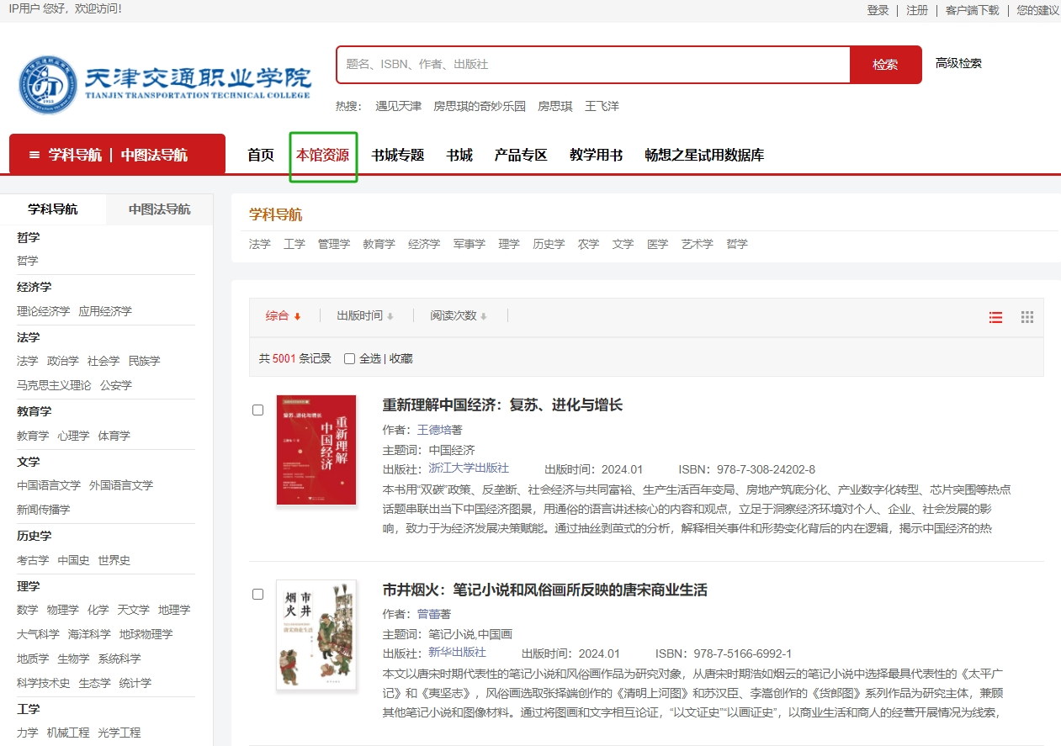
2、登录方式：
（1）IP段内登录：无需登录即可阅读使用。
（2）注册账号登录：在校园IP段内，点击页面右上方“注册”按钮，免费注册后，进入“个人中心”页面，找到“当前图书馆”，绑定天津交通职业学院图书馆成功后，在校外即可使用。
3、试用期限：2024年3月25日至2024年6月25日
二、中文在线·书香中国互联网数字阅读平台
书香中国互联网数字阅读平台是一个可供读者阅读正版电子图书、有声听书的互联网数字图书馆。书香中国平台坚持将正版、优质内容提供给读者，包括超过十万种的数字图书，超过三万集的有声图书。除了基本的浏览阅读功能之外，书香中国还是一个绝佳的社交平台。读者可以在网站上畅所欲言，结识书友。
1、访问方式：https://tjtvc.chineseall.cn/
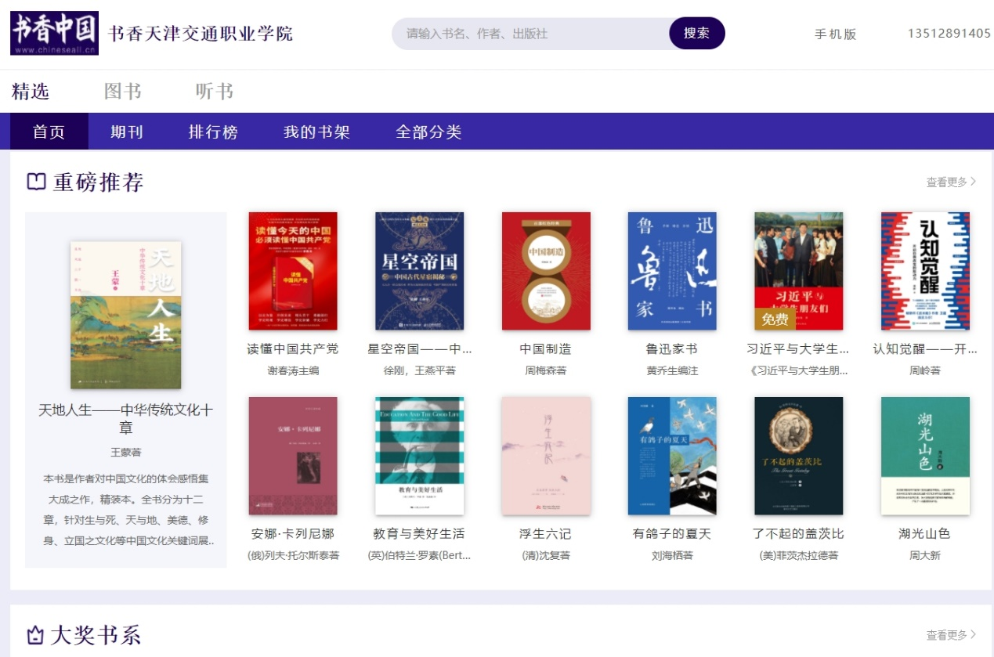
2、登录方式：
打开以上网址，显示天津交通职业学院专属页面后，免费注册账号即可使用。
3、试用期限：2024年3月25日至2024年6月25日
三、博看LLM大语言模型
博看LLM大语言模型是一个智能化咨询系统，让你随时随地与它深度交流。它可以对大量文本数据进行训练，从而具备强大的语义理解和自然语言处理能力。它能够学习和理解人类的语言，进行多轮对话回答问题，高效便捷地帮助读者获取图书馆相关信息、百科知识和文字灵感。
1、使用方法：
（1）关注“天津交通职业学院图书馆”微信公众号，从底部菜单“数字资源”—“博看LLM”进入页面。
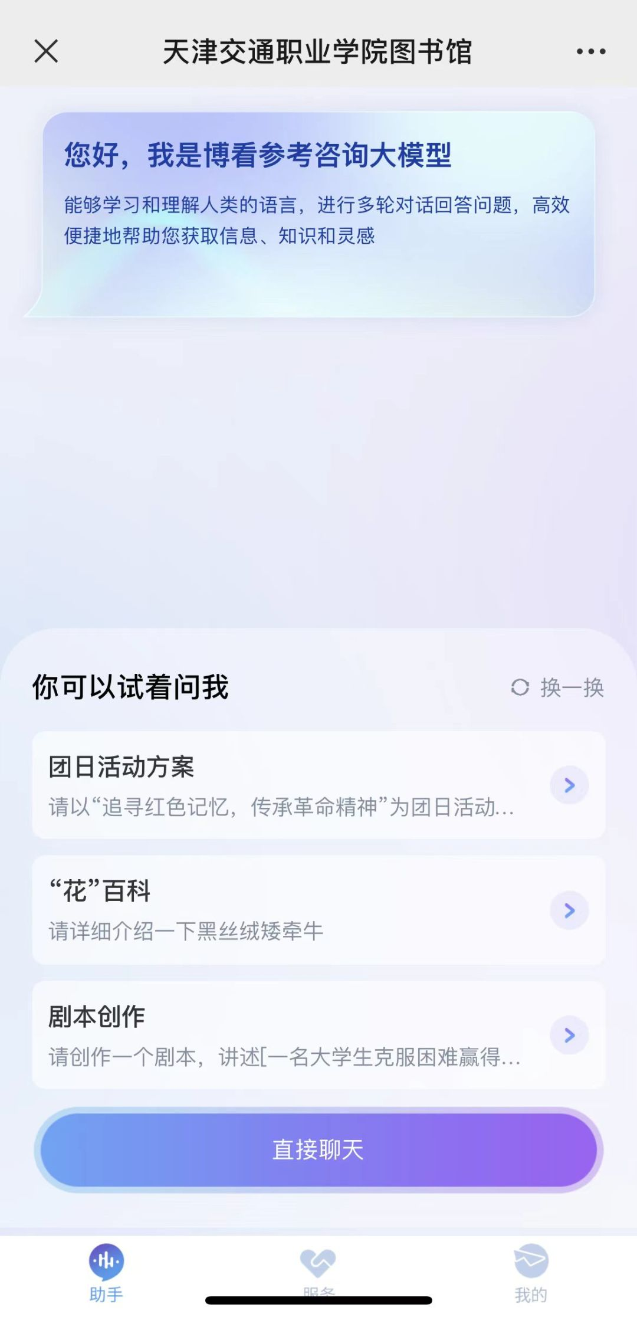
（2）进入页面后点击下方“我的”登录注册，立即体验博看LLM大语言模型。（使用手机号和短信验证码登录，登录前请仔细阅读条款并勾选。）
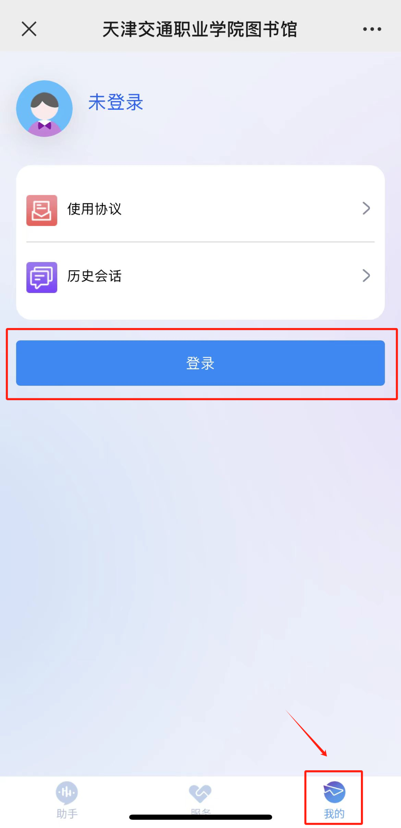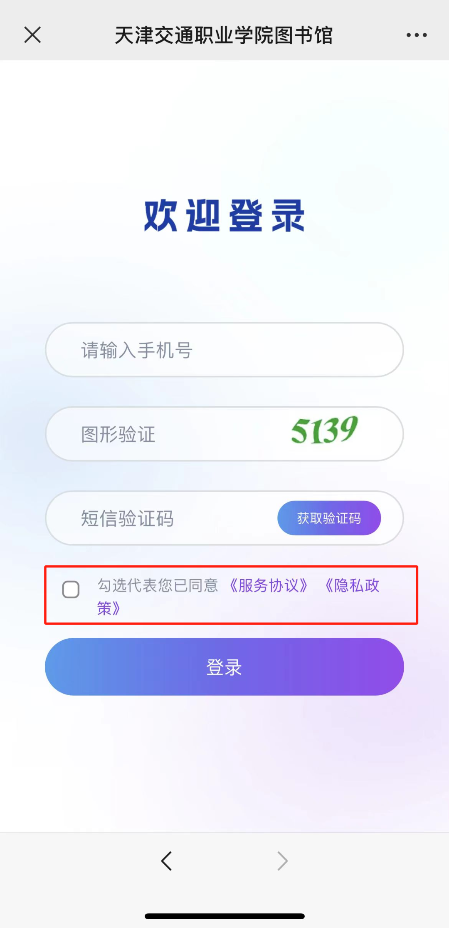
博看LLM大语言模型支持语音及文字咨询交互，读者可通过文字输入，也可用语音的形式进行问题录入，系统收录音频后自动转码成文字，读者可选择修改或者发送。
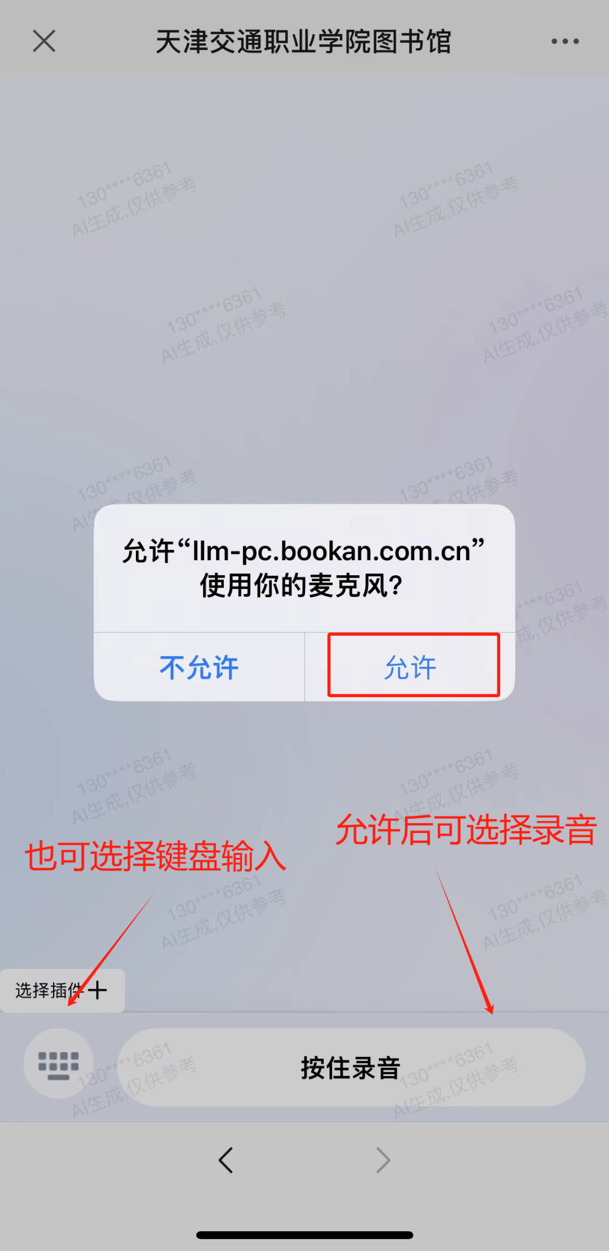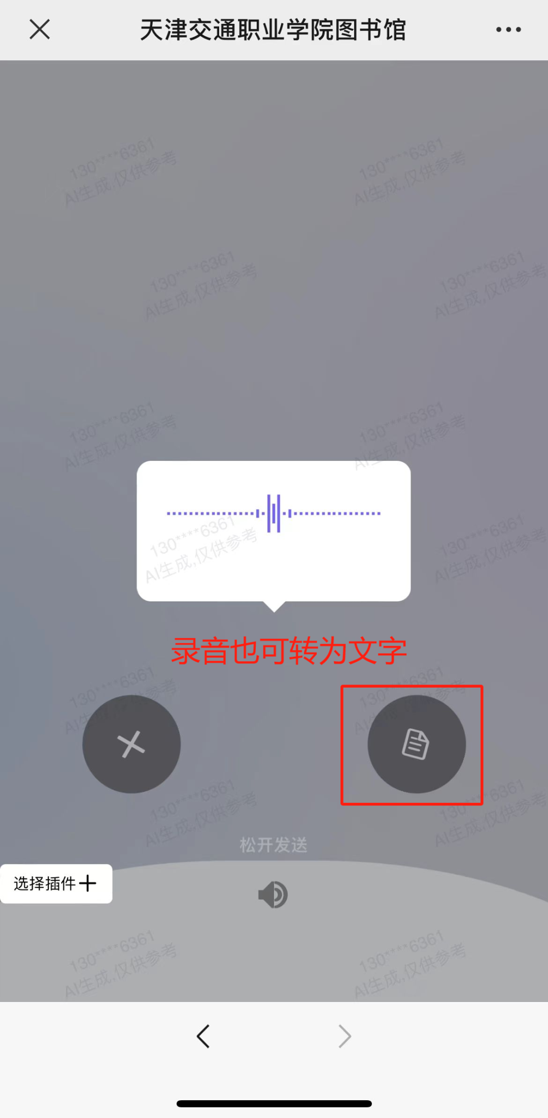
获取回复后，读者可对系统给予的答案进行点赞、反馈、复制等操作。
点击首页问题参考栏，进入即可查看答案，或者来一场百科知识的问答，大语言模型都能告诉你哦。
还有超酷的“服务”技能，如：写作助手、论文纲要、论文降重改写、新闻记者、文物解读、活动方案、公众号文字助手、SCI论文翻译等。
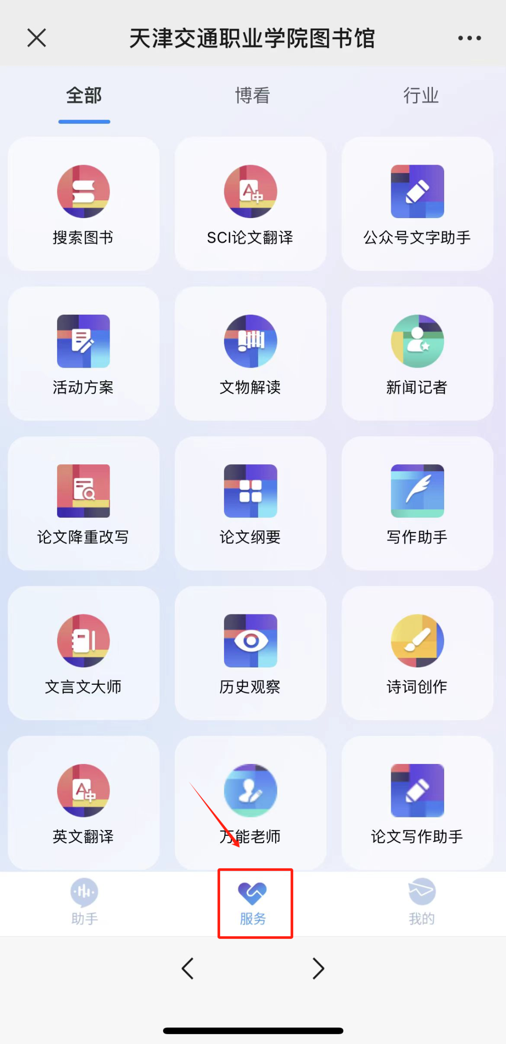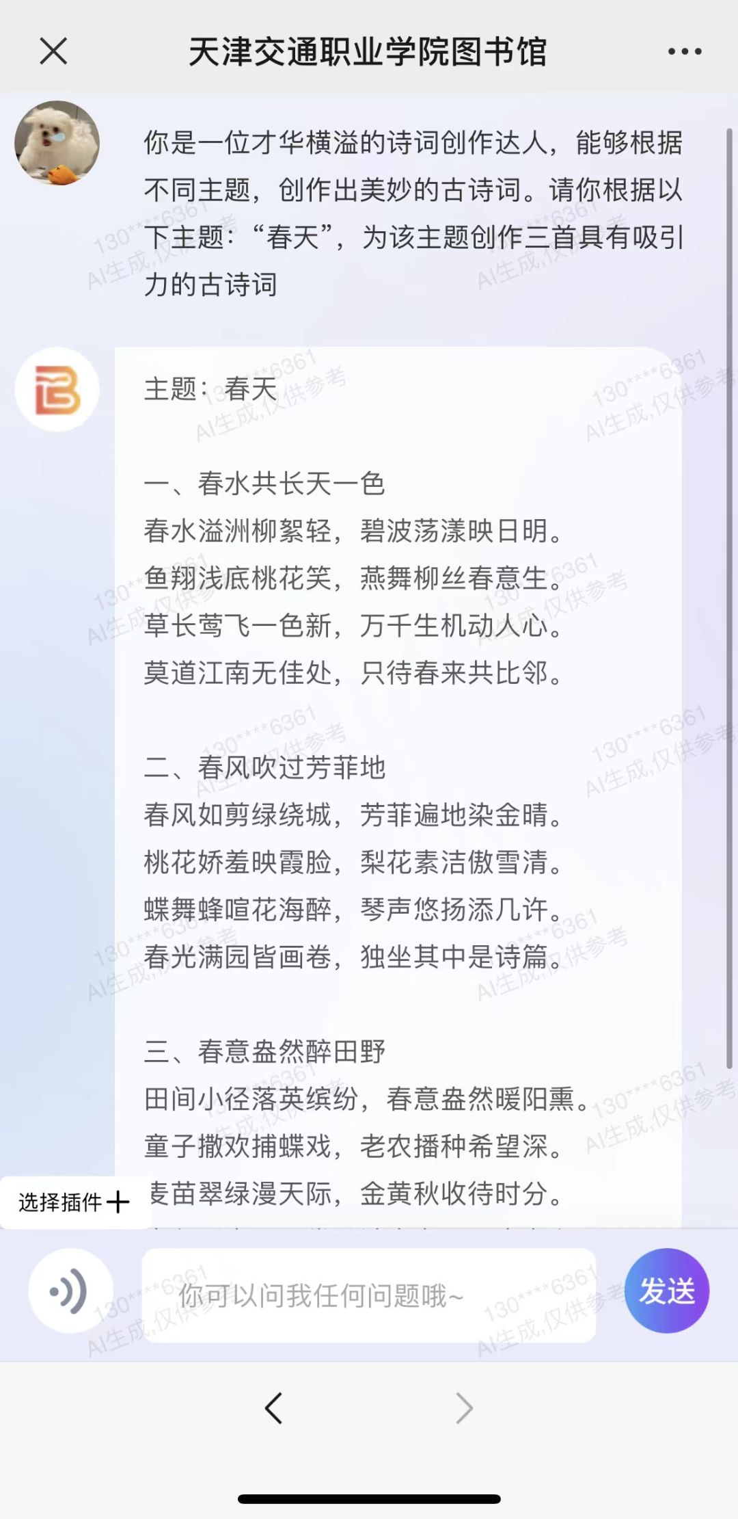
四、中国知网研学平台
“知网研学平台”是集文献检索、阅读学习、笔记、摘录、笔记汇编以及学习成果创作、个人知识管理等功能于一体，面向个人学习（自主探究）和群组学习（协同研究），重点支撑知识体系与创新能力构建的多设备同步的云服务平台。
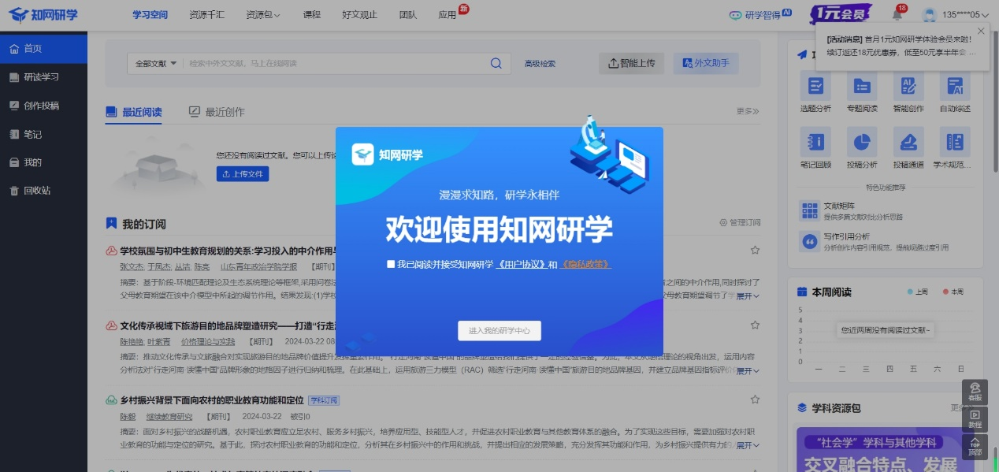
1、访问方式：https://x.cnki.net/
2、登录方式：
首先注册个人账号，点击右上角头像进入个人中心——点击左侧关联机构团队——输入口令（KUHWJT）即可成功加入“知网研学试用”团队。
3、试用期限：2024年3月25日至2024年6月22日
五、中国知网学术期刊大数据分析平台（CDAJ）
《学术期刊大数据分析平台（CDAJ）》包括知网收录的7000余种中文学术期刊、4.6万余种外文学术期刊数据，基于文献语义计算、文本挖掘、关联图谱、前沿热点时序挖掘等技术，实现对期刊内容的大数据分析，深度揭示期刊的著录信息、投稿信息、分析评价等信息。提供目标学科期刊群的前沿情报分析服务、稿件内容的期刊匹配分析，辅助科研人员精准选题、合理选刊投稿、评估稿件在目标期刊发表的可行性，全方位满足作者对期刊投稿信息的多层次、多样化需求。
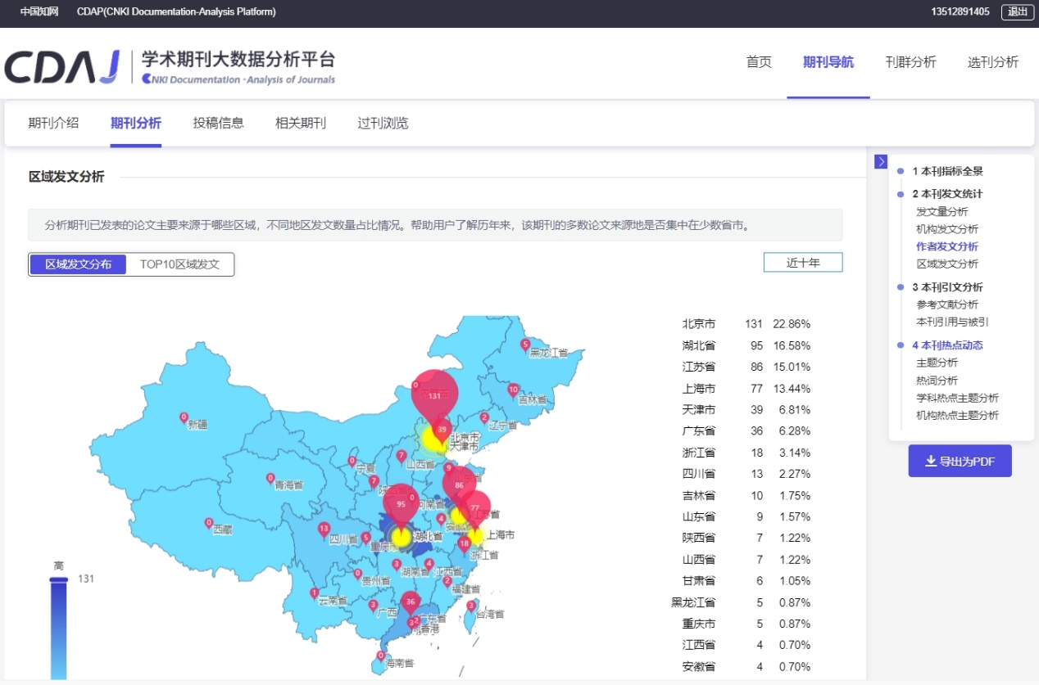
1、访问方式：https://cdaj.cnki.net/cdaj/
2、登录方式：IP段内登录：无需登录即可使用。
3、试用期限：2024年3月25日至2024年6月22日
六、中国知网中外科研基金信息库（CDAP）
《中外科研基金信息库》通过监测采集、遴选分类、智能标引1000余个大型权威发布站点，收录了全球主要科技发达国家（地区）2100余个发布机构的3.5万余条重要科研基金指南、730万余条重要科研项目数据。平台按国家（地区）、基金来源、语种、时间、学科、发布机构、资助机构、承担机构、状态等多维度进行导览与分组，实现基金指南内容和科研项目信息的一站式检索与统计分析，同时提供基金资助信息整合关联.基金文献情报分析、科研项目聚合分析以及知网节等特色功能。确保溯源信息真实有效，协助科研基金项目申报、跟踪追查与情报分析的高效推进。
1、访问方式：https://cdap.cnki.net/cdap/tools/fund/home
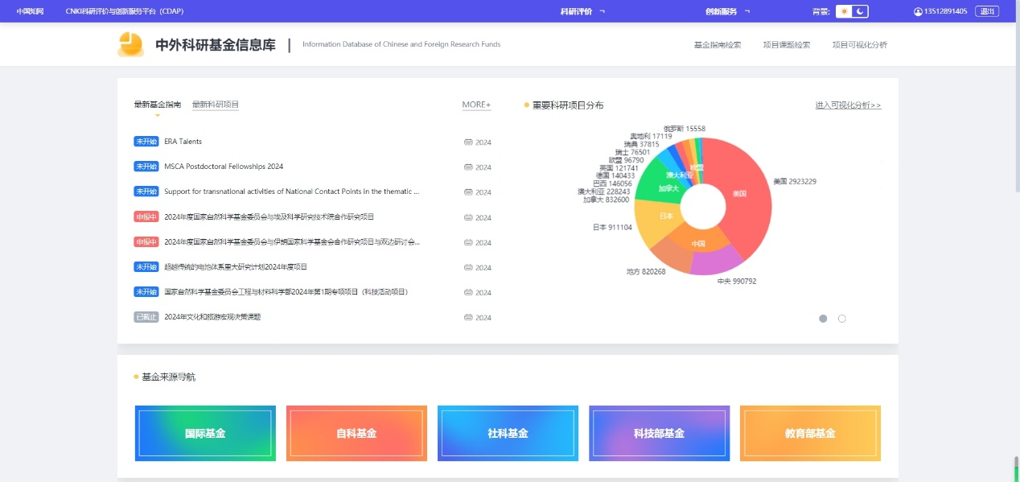
2、登录方式：IP段内登录：无需登录即可使用。
3、试用期限：2024年3月25日至2024年6月22日
七、中国知网格式精灵
格式精灵以排版规范为基础，以自动排版技术为驱动，为作者提供自动化专业排版服务。目前主要面向学术期刊和学位论文两种文献类型，从文章页面的版心设置，到页眉页脚、标题、作者、单位、摘要关键词、正文、参考文献、附录等内容规范，再到批量处理字体字号、段落设置、对齐方式、分栏、图形、表格和公式等形式规范，运用智能化排版技术，为用户解决word版成果定稿前的快速排版问题。
1、访问方式：
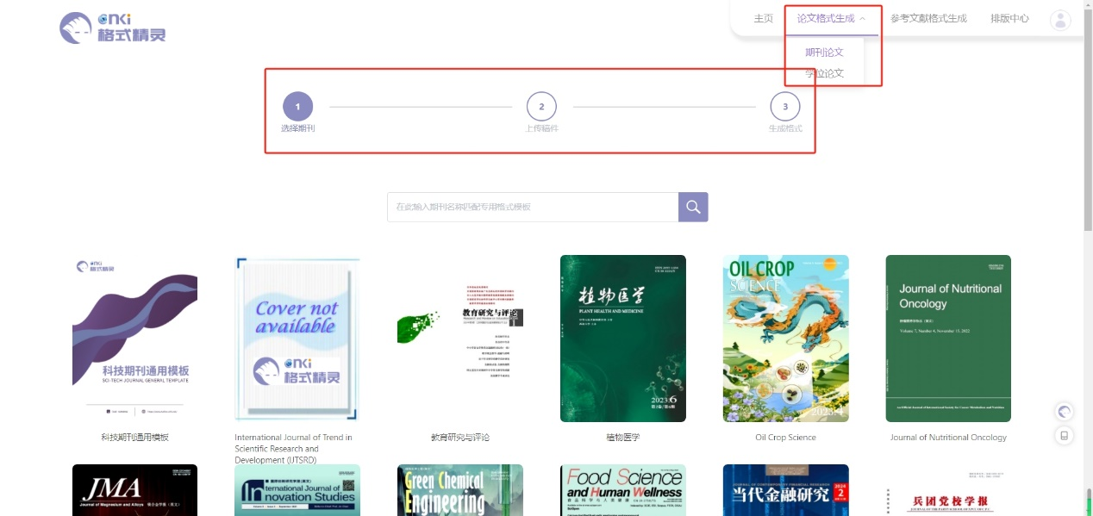
（1）网址：author.cnki.net
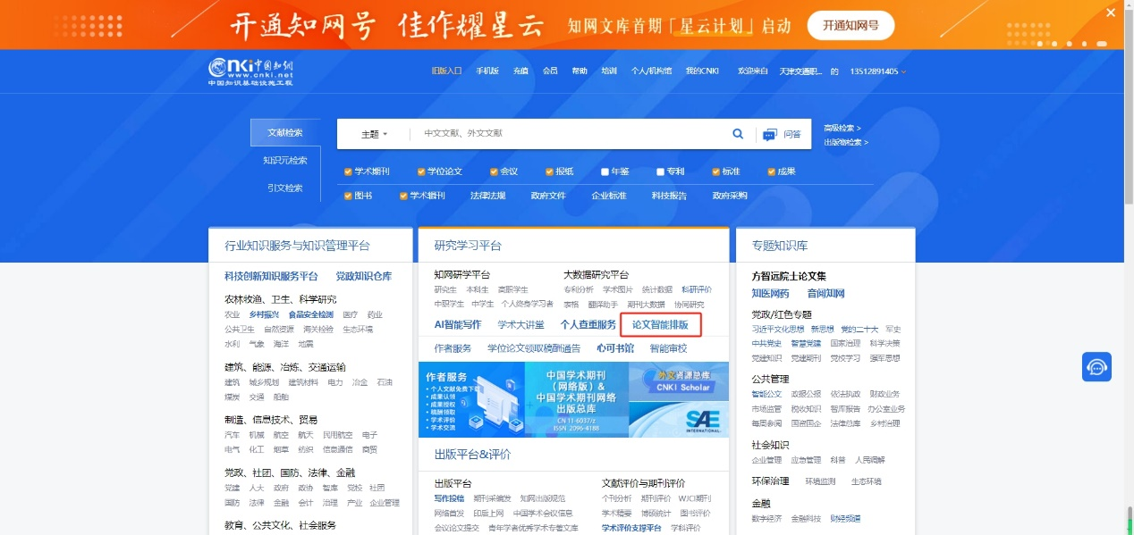
（2）中国知网官网——论文智能排版
2、登录方式：
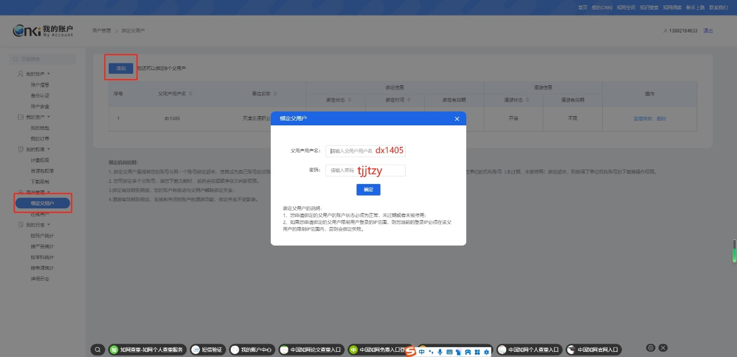
已有中国知网个人账号，可直接在学校IP范围内登录使用；新用户可在格式精灵首页——右上角点击头像——下拉框选择“注册”——手机号注册——注册成功后，点击“我的账户”——绑定学校机构账号（账号：dx1405密码：tjjtzy）使用，如下图所示。
3、点击“期刊投稿格式生成”或“学位论文格式生成”，选择具体期刊或高校，上传word格式文件，点击“生成格式”，最后在排版中心预览、下载排版文件，同时平台可智能检测并提示原文缺失的版面信息。
4、试用期限：2024年3月25日至2024年6月22日
八、习近平新时代中国特色社会主义思想学习文库
党的十九大把习近平新时代中国特色社会主义思想确立为党必须长期坚持的指导思想并写入党章，为了更好的学习贯彻这一思想，中国知网特打造了《习近平新时代中国特色社会主义思想学习文库》，文库全面收录习近平总书记系列讲话内容，以专家、机构、媒体为视角对习近平新时代中国特色社会主义思想进行解读，直观展示习近平总书记治国理政活动轨迹，全面整理了习近平总书记讲话中的诗文引用、形象比喻、俗文俚语，梳理了习近平新时代中国特色社会主义思想学习纲要内容。产品旨在助力党政机关和党员更好地理解把握习近平新时代中国特色社会主义思想的核心内涵和精神要领，使思想更加深入人心。
1、访问方式：http://xjpt.cnki.net/xsd
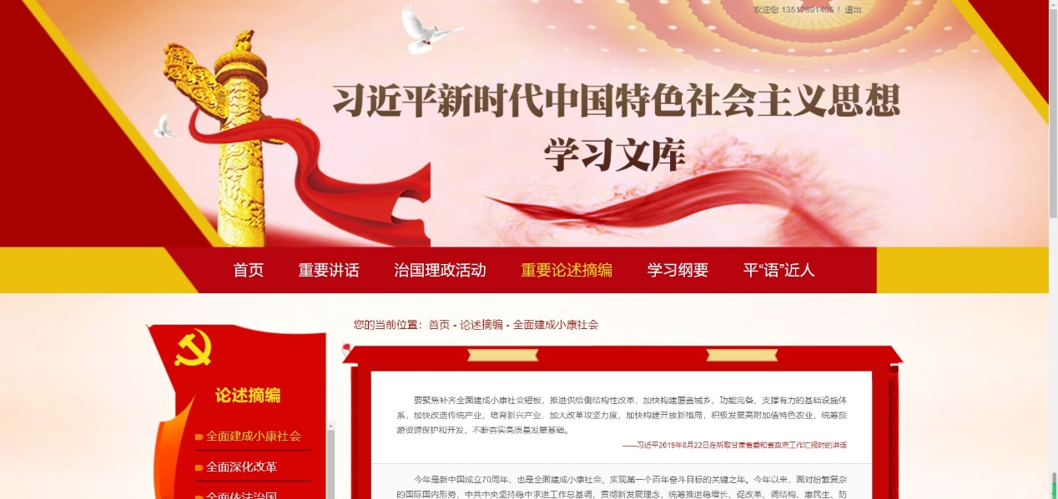
2、登录方式：IP段内登录：无需登录即可使用。
3、试用期限：2024年3月25日至2024年6月22日
九、中国知网经济社会大数据研究平台
《中国经济社会大数据研究平台》是一个集统计数据资源整合、多维度统计指标快捷检索、数据深度挖掘分析及决策支持研究等功能于一体的汇集中国国民经济与社会发展统计数据的大型统计资料数据库。全面集成普通电子数据库的主要优点，同时基于数据挖掘分析技术IDMETM，提供方便快捷的一站式数据分析服务。2013年荣获由国家新闻出版广电总局颁发的第三届中国出版政府奖网络出版物奖。
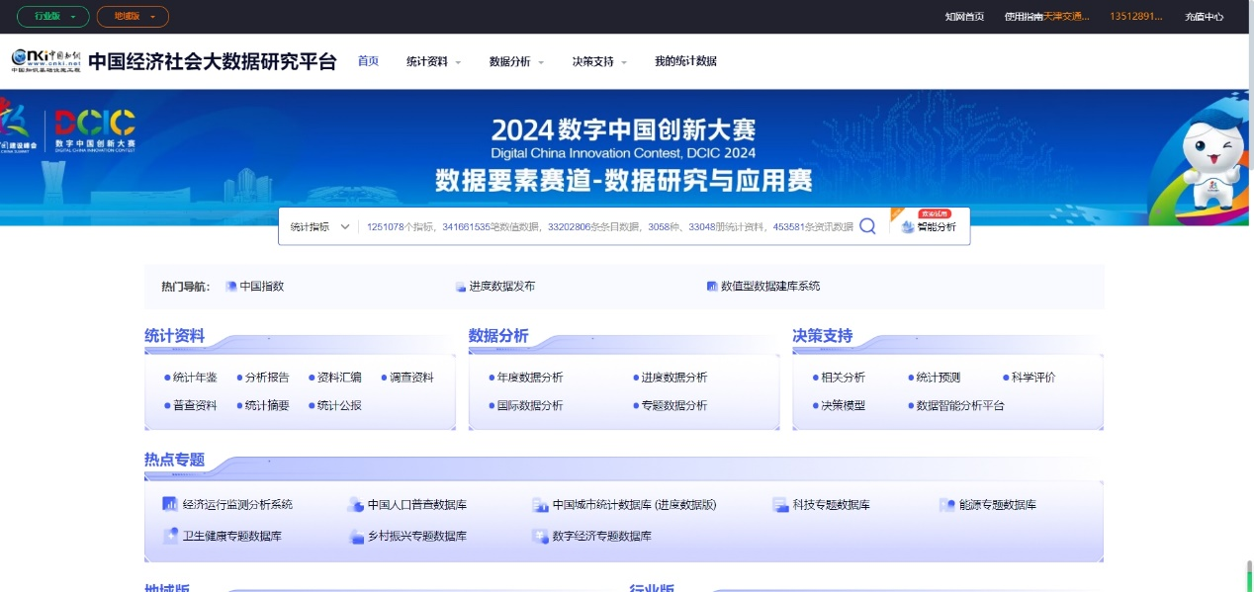
1、访问方式：data.cnki.net
2、登录方式：IP段内登录：无需登录即可使用。
3、试用期限：2024年3月25日至2024年6月22日

